Двухэксцентриковый поворотный затвор GEMÜ Tugela отвечает повышенным требованиям в отношении рабочих температур и
давления

Компания GEMÜ, специализирующаяся на производстве клапанов, уже сейчас предлагает серию GEMÜ R470 Tugela номинальных размеров DN 50–600 в исполнении Wafer.
Филиал GEMÜ в Китае в течение нескольких лет успешно реализует высокоэффективные затворы. Новая серия расширяет ассортимент поворотных дисковых затворов GEMÜ на мировом рынке.
Поворотный дисковый затвор GEMÜ Tugela имеет конструкцию с двойным эксцентриситетом, которая обеспечивает его высокую эффективность и позволяет использовать затвор в условиях давления до 40 бар или при температурах до 230 °C. При открывании диск затвора отделяется непосредственно от седла, что снижает интенсивность износа и продлевает срок службы. При помощи зажимного винта на фланце привода сальниковая набивка вала, опорой которого служит углеродный рукав, может быть обжата непосредственно на валу, что позволяет производить техническое обслуживание затвора в смонтированном состоянии. Это обеспечивает заметное снижение затрат на техобслуживание.

Исполнение с двойным эксцентриситетом для простого открывания и увеличения срока службы
С точки зрения конструктивного решения можно выделить три основных вида поворотных дисковых затворов.
При центрическом исполнении, а именно в затворах серии GEMÜ Victoria, ось вращения находится в центре посадочного седла, т.е. основное уплотнение прерывается валом.
В затворах с простым эксцентриситетом основное уплотнение смещается в направлении оси вала. В этом исполнении разрывы отсутствуют по всей окружности уплотнения (360°).
В двухэксцентриковом исполнении ось вала в качестве второго эксцентрика дополнительно сдвигается от оси трубопровода, за счет чего достигается небольшое смещение центра вала относительно центра трубопровода.

К другим особенностям поворотного дискового затвора GEMÜ R470 относятся защита от выброса вала в качестве дополнительной меры безопасности на случай поломки вала, а также улучшенное уплотнение за счет оптимизированной конструкции диска шаровидной формы. Кроме того, затвор GEMÜ R470 Tugela имеет антистатическую пружину для использования в зонах ATEX и посадочное кольцо из TFM, которое отличается исключительной стойкостью к охрупчиванию и обеспечивает высокую надежность в большом температурном диапазоне.
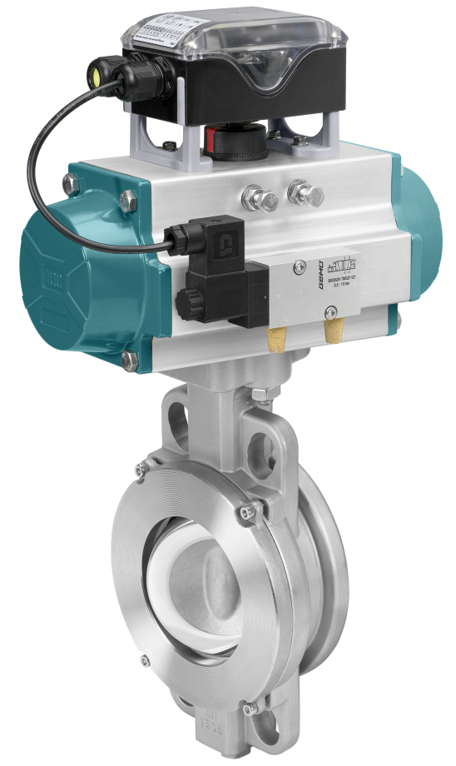Поворотный дисковый затвор GEMÜ R471 Tugela со средствами автоматизации
Общая информация
Группа GEMÜ разрабатывает и производит клапаны, системы измерения и регулирования для жидкостей, паров и газов. Компания является лидером в разработке решений для стерильных процессов. Независимое семейное предприятие, имеющее филиалы по всему миру, было основано в 1964 году. С 2011 года им руководят представители уже второго поколения семьи Мюллер — Герт Мюллер (в должности директора-соучредителя) и его двоюродный брат Штефан Мюллер. Оборот Группы в 2020 году превысил 330 млн. евро. В настоящее время во всех филиалах компании по всему миру работают более 1900 сотрудников, из них 1100 в Германии. Производство размещено на шести площадках: в Германии, Швейцарии и Франции, а также в Китае, Бразилии и США. Продажи координируются германским офисом и осуществляются через 27 дочерних компаний. Благодаря обширной дилерской сети компания GEMÜ представлена более чем в 50 странах на всех континентах.
Дополнительную информацию см. на www.gemu-group.com.
Formularbeginn

